编 号：0023-2020
审 核 组 任 务 书
1． 鞠录梅 女士/先生：
兹委托您作为审核组长，领导审核组完成如下审核工作：
2．审核领域  审核类型 | 测量管理体系 二阶段
3．审核目的 | ■ 文件审核：与企业联系，进行文件审核，给出评价，并确定现场审核的可行性。■ 现场审核：评价受审核方管理体系的实施情况及其有效性，通过审核，确定企业的管理体系是否满足标准要求，提出是否通过认证的建议。   再认证：确认受审核方管理体系在认证有效期内的持续符合性与有效性，以及与认证范围的持续相关性和适宜性，以确定是否保持认证并换发认证证书的建议。
4．审核范围 | 涉及的场所及地址：  东营市东营区黄河路839号
4．审核范围 | 涉及的产品（服务）/活动：  石油钻采机械设备零部件加工和销售,仪器仪表、实验室设备、石油机械设备及配件的生产及销售、电线电缆（网线、光缆）组装和销售，篷布、标识标牌制作及销售；自动化控制设备及配件、（工程设备、钻采节能设备、钻采用电子产品）、天然气设备、煤气层开发设备、起重设备、机电设备及配件（高低压电气设备）柴油机配件、泵及配件、中高压阀门、制冷设备、电力器材及配件、电力金具、电伴热带、电缆附件、通讯器材、厨房设备、五金建材（橡胶制品、塑料制品、PE材料、围栏护栏、水暖器材、管材管件、钢材、健身器材、金属材料、门窗、玻璃制品、五金工具、电动工具、气动工具、润滑油、消防器材销售。
4．审核范围 | 涉及的时期：自 2020年03月02日 上午至本次现场审核结束日。
5.审核准则 | ■GB/T19022-2003/ISO10012:2003  ■ 企业管理体系文件（版本号： A/0 ）  ■ 相关国家法律、法规、规章、技术规范和顾客、行业标准或规定。
6.审核方法 | 现场和远程
7.资源要求 | （1）企业提供认证审核所需必要的计算机、打印机，配备x名向导员；  （2）企业提供必要的文件及获得信息的途径；  （3）企业向审核组明确现场安全、保密规定和其它相关要求。
8审核日期 | 文件审核：2020-03-01 8:00:00至2020-03-01 17:00:00  现场审核：2020年03月02日 上午至2020年03月02日 下午；  计划总人日 MMS0.0(人·日)，现场人日0 (人·日)
审核组  成员 | 组内  身份 | 注册级别 | 注册证书编号 | ISC编号 | 电话
鞠录梅 | 组长 | 审核员 | 中认协评[2018]98号ISC[S]0234 | ISC[S]0234 | 13963660082
刘复荣 | 组员 | 审核员 | 中认协评[2019]228号ISC[S]0376 | ISC[S]0376 | 13792693639
9保密纪律要求 | 1.审核组成员独立开展认证审核活动，公平、公正的评价企业测量管理体系运行情况，严格遵守审核纪律和职业道德。  2.审核组成员必须恪守保密原则，不向第三方泄漏任何涉及受审核方的技术和商业秘密，不向第三方透露审核信息。  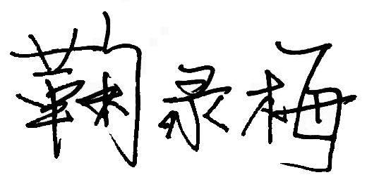  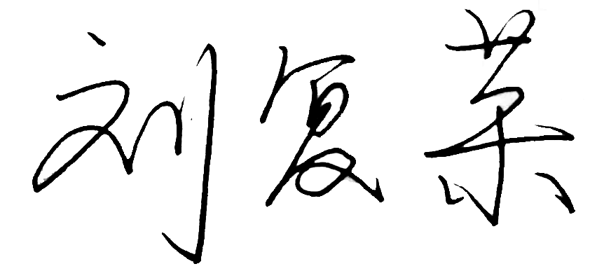  审核组成员签字：
审核组长： 鞠录梅

日 期：
认证公司认证部审批：（盖章）

日 期：

